ANEXOS

Anexo 1

Script en R

El código completo con comentarios se encuentra en el siguiente repositorio: Mar89R/Modelos-bayesianos-ccss

Anexo 2

Figura 1. CCSS: Matriz de correlaciones entre las variables de estudio de hospitalizaciones evitables por DM2, 2019-2024

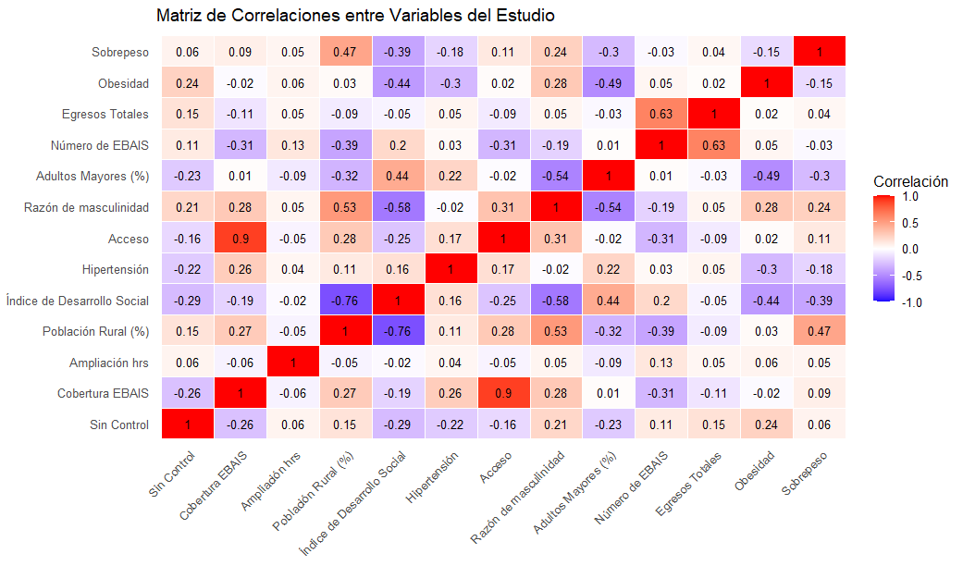

Anexo 3

Figura 2. CCSS: Relación entre los egresos hospitalarios y las covariables de estudio de hospitalizaciones evitables por DM2, 2019-2024

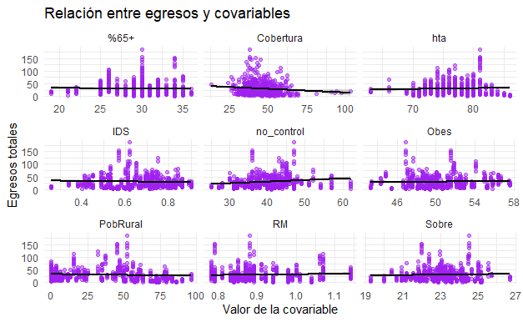
Fuente: DCSS. Evaluación de la prestación de Servicios de Salud, 2019-2024

Anexo 4

Tabla 1. CCSS: Estimaciones de los hiperparámetros de los efectos aleatorios en el estudio de hospitalizaciones evitables por DM2, 2019-2024

Hiperparámetro | Media | sd | 2,5 % | 97,5 %
$$τ$$ | 3,60 | 0,25 | 3,14 | 4,11
φ | 0,02 | 0,02 | 0,00 | 0,09
ρ | 0,49 | 0,32 | -0,28 | 0,93

Anexo 5

Dos perspectivas de la misma información: una temporal (inicio a fin) (Figura 3) y otra retrospectiva (desde el estado final) (Figura 4).

Figura 3. CCSS: Evolución histórica del riesgo relativo en las 105 áreas de salud, 2019 a 2024

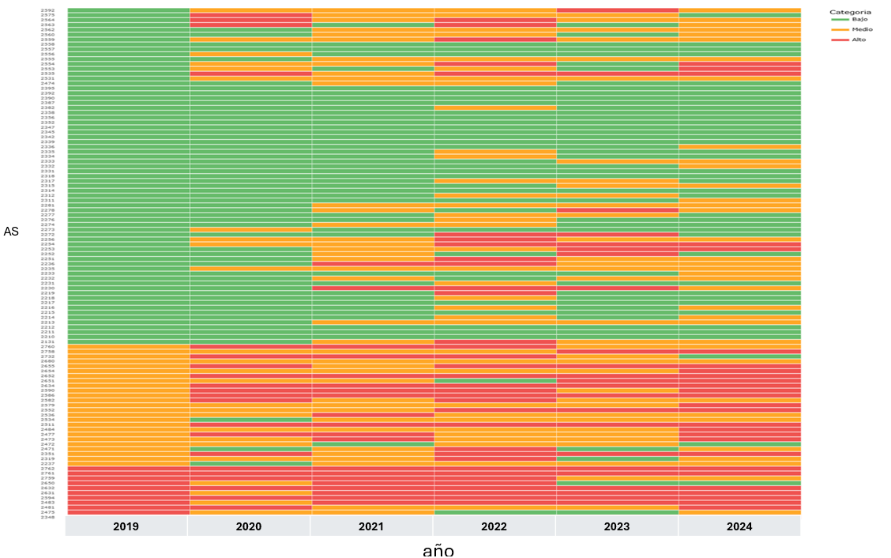

Fuente: DCSS. Evaluación de la prestación de Servicios de Salud, 2019-2024

Este ordenamiento permite observar si el riesgo en las AS, disminuye o se mantiene estable en el tiempo. También, facilita detectar comportamientos sostenidos (mejora o deterioro).

Figura 4. CCSS: Evolución y trayectoria del estado del riesgo relativo en el año 2024 de las 105 AS
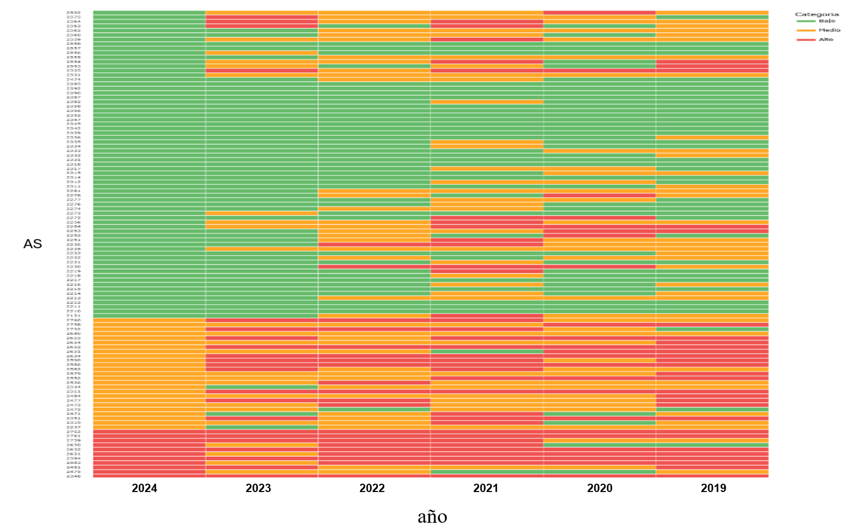
Fuente: DCSS. Evaluación de la prestación de Servicios de Salud, 2019-2024

Este ordenamiento permite distinguir cambios graduales versus cambios abruptos. También, permite observar AS con el mismo valor final en 2024, pero con trayectorias distintas para llegar a ese resultado.

